TANZANIA Y KENIA INOLVIDABLES

09 DÍAS 08 NOCHES

SALIDAS TODOS LO JUEVES
DEL 01 OCTUBRE AL 10 DICIEMBRE 2026

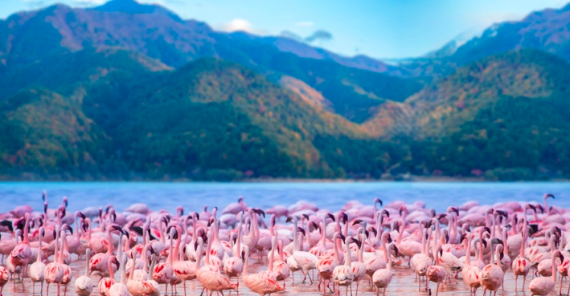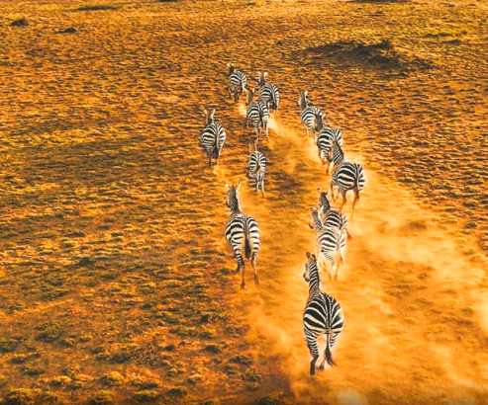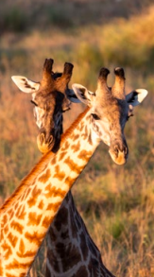
ITINERARIO DIA A DIA
Día 01 – Arusha
Llegada al aeropuerto de Kilimanjaro y traslado al hotel.
Resto del día libre.
Alojamiento.

Día 02 – Arusha – Cráter de N’Gorongoro
Desayuno.
Uso de la habitación hasta las 10h00 y salida sobre las 12h00 hacia el área de conservación del Cráter de N’Gorongoro via Lago Manyara y Karatu.
Llegada.
Cena.
Alojamiento.

Día 03 – Cráter de N’Gorongoro
Desayuno.
En el día de hoy haremos un safari de medio día por el cráter.
El resto del día puede disfrutar de las actividades opcionales ofrecidas por el lodge.
Almuerzo y cena incluidos.
Alojamiento.

Día 04 – Cráter de N’Gorongoro - Lago Manyara o Tarangire
Desayuno.
Salida por la tarde de safari hacia el Lago Manyara o Parque Nacional Tarangire (Dependiendo de la categoría elegida). En ambas opciones: almuerzo.
Safari incluido por la tarde.
Regreso al lodge.
Cena.
Alojamiento.

Día 05 – Lago Manyara / Tarangire – Arusha – Namanga – Amboseli
Desayuno.
Salida desde Lago Manyara y Tarangire hacia Arusha. En ambos casos, tras la llegada a Arusha, saldremos en dirección Namanga, situada en la frontera de Kenia y Tanzania. Trámites de frontera, cambio de vehículos y continuación hacia el Parque Nacional Amboseli.
Almuerzo.
Por la tarde, realizaremos un safari.
Regreso al lodge.
Cena.
Alojamiento.

Día 06 – Amboseli – Lago Nakaru
Desayuno.
Salida hacia el Lago Nakaru llegando a la hora de almorzar.
Almuerzo en el Lodge.
Por la tarde, tendremos incluido un safari completo en el parque nacional del Lago Nakuru.
Regreso al lodge al anochecer.
Cena.
Alojamiento.

Día 07 – Lago Nakuru – Masai Mara
Desayuno.
Salida hacia la Reserva Nacional de Masai Mara vía Narok. Llegada y almuerzo.
Por la tarde, realizaremos un safari en la reserva.
Regreso al lodge al atardecer.
Cena.
Alojamiento.
Día 08 – Masai Mara
Desayuno.
En el día de hoy, realizaremos un safari por la mañana y un safari por la tarde. Pensión completa. Alojamiento.

Día 09 – Masai Mara – Nairobi
Desayuno.
Salida hacia Nairobi y llegada a medio día al hotel (uso de la habitación no incluido).
A la hora indicada, traslado al aeropuerto.

INCLUYE:
- Traslados de aeropuerto tanto de llegada como de salida (en minibús o autobús de 22 plazas) según el itinerario.
- Los otros traslados dentro de las ciudades (en minibús o autobús de 22 plazas) según el itinerario.
- 1 noche en el hotel de Arusha en régimen de alojamiento y desayuno.
- Pensión completa en los Hoteles / Lodges especificados durante el safari.
- Entradas a los Parques.
- Transporte en LAND CRUISERS 4X4 de 07 plazas durante el safari, (uso no-exclusivo; ventana garantizada).
- Safari en 4 x 4 (uso no-exclusivo) en el Cráter de N’Gorongoro.
- Conductor-Guía de habla castellano (si la salida se compone de más de un vehículo, el guía se irá cambiando de coche durante el recorrido, entre 2 en Kenia y entre 3 en Tanzania).
- Un guía para los briefings en Arusha y en Nairobi.
- Flying Doctors.
- Agua mineral en vehículos, durante el safari.
- Sombreros de safari + etiquetas para el equipaje.
- Cortesía:
Seguro hogar AIG.
Asistencia de viaje Terrawind.

NO INCLUYE:
- Boletos aéreos.
- Bebidas, propinas y gastos personales.
- Visados y vacunas.
- Servicios no indicados en el itinerario

PRECIO DESDE POR PERSONA DESDE
HABITACIÓN | P.V.P. | EFECTIVO
Doble | $ 6.042 | $ 5.713

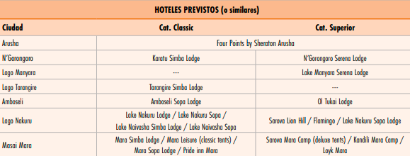

IMPORTANTE A TENER EN CUENTA:
- Servicios se brindan en regular compartido.
- Leer detenidamente el itinerario y revisar lo que no está incluido durante los recorridos.
- En caso de tratarse de traslados en horario nocturno/madrugada puede aplicar un suplemento para realizar el servicio.
- Si la cantidad de pasajeros cambia, esta propuesta deberá ser revisada y recotizada.
- Documentos de viaje como Visas requeridas y pasaporte vigente son responsabilidad del pasajero y/o su agencia de viajes.
- Todas las tarifas están sujetas a cambio y disponibilidad hasta la reserva en firme de la salida escogida.
- Hoteles pueden cobrar Resort fee o tasas de estancia en destino.
- Cualquier modificación en los itinerarios aéreos, políticas de equipaje, horarios o condiciones del servicio será manejada de acuerdo con las disposiciones establecidas directamente por la aerolínea. No obstante, estaremos siempre dispuestos a brindar apoyo y asistencia para gestionar la información correspondiente y orientar a nuestros pasajeros en los procesos necesarios.
- Como operador turístico, actuamos únicamente como intermediarios entre nuestros pasajeros y las aerolíneas. Por lo tanto, no asumimos responsabilidad por cambios, retrasos, reprogramaciones o cancelaciones de vuelos que pudieran generarse por decisión de la aerolínea o por factores externos a nuestra gestión.
- Obligatoria la vacunación contra la fiebre amarilla.
- La visita de N’Gorongoro está limitada debido a la gran afluencia a medio día.
- Por motivos operacionales nos reservamos el derecho a cambiar el itinerario en orden, pero respetando siempre el contenido del mismo.
- Gastos cancelación: de 61 a 47 días 15%; de 46 a 15 días 50%; de 14 días al inicio del tour 100% de gastos.
- Puntos Elite desde $30, aplica sólo para pago Local.
- Se paga comisión del 12% partiendo de la base antes de impuestos.

